**Speiseplan für die Woche vom 04.08. bis 08.08.**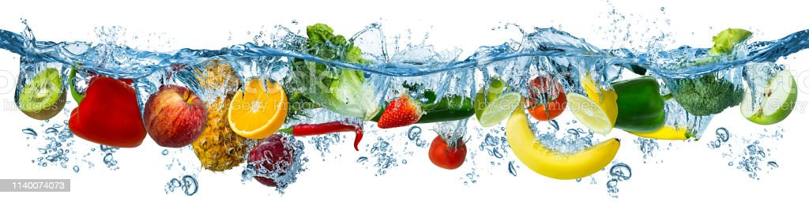

|  |  |  |  |  |  |
| --- | --- | --- | --- | --- | --- |
|  | **Montag** | **Dienstag** | **Mittwoch** | **Donnerstag** | **Freitag** |
| Vorspeise 1 | Rohkost (Möhren, Gurken, Paprika, Kohlrabi) | Tomaten-Gurken-Salati | Rohkost (Möhren, Gurken, Paprika, Kohlrabi) | Salatmix mit Joghurt-Dressingie | Rohkost (Möhren, Gurken, Paprika, Kohlrabi) |
| Vorspeise 2 |  |  |  |  |  |
| Hauptgericht | Farfallea mit Käse-Sahne-Soßee | Kibbelingeca mit Remouladeb und Bio-Kartoffeln | Hähnchen-Schnitzelab mit Tomaten-Paprika-Soßed und Nudelna | Cheeseburgerae mit Wedges | Gyros-Pfanne mit Tzazikie und Reis |
| Beilage 1 |  |  |  |  |  |
| Beilage 2 |  |  |  |  |  |
| Nachspeise | Karamell-Cremee | Frisches Obst | Heidelbeer-Joghurte | Frisches Obst | Erdbeer-Cremee |

**1 Farbstoffe | ² Konservierungsstoffe | ³ Antioxidationsmittel | 4 Geschmacksverstärker | 5 Schwefeldioxid | 6 Schwärzungsmittel | 7 Phosphat | 8 Milcheiweiß | 12 Taurin | 13 Phenylalaninquelle | 14 Süßungsmittel**

**a Glutenhaltiges Getreide – a1 Weizen a2 Roggen a3 Hafer a4 Dinkel | b Eier | c Fisch | d Soja | e Milch (Laktose) - e1 Spuren von Milch | f Schalenfrüchte - f1 Mandeln f2 Haselnüsse f3 Walnüsse |**

**g Sellerie | h Senf | i Zitrusfrüchte | j Sesamsamen - j1 Spuren von Sesamsamen | k Hülsenfrüchte | L Erdnüsse – L1 Spuren von Erdnüssen | m Korbblütler | n Lupinen**

**Wir bieten auch Laktose- und Glutenfreies Essen an. Allergiker werden berücksichtigt.**